目录

**1.** **总体说明** 3

**1.1** **修订历史** 3

**1.2** **项目概述** 3

**1.3** **用户范围** 3

**1.4** **名词说明** 3

**1.5** **其他说明** 5

**2.** **场景说明** 5

**3.** **信息结构图** 7

**3.1** **后台** 7

**3.2** **微信会员中心** 7

**4.** **后台全局说明** 8

**4.1** **会员计划-会员体系** 8

**4.1.1 设置流程** 8

**4.1.2 级别设置** 9

**4.1.2.1 第一级别** 9

**4.1.2.2 其他级别** 10

**4.1.3 升级条件** 12

**4.1.3.1 第一级别** 12

**4.1.3.2 其他级别** 13

**4.1.3.2.1 新增级别** 13

**4.1.4 基本权益** 14

**4.1.5 开卡礼** 15

**4.1.6 发布提示** 17

**4.2** **会员计划-会员卡销售激励** 18

**4.2.1 员工销售分润** 18

**4.2.2 门店销售分润** 21

**4.2.3 发布提示** 24

**4.3** **会员计划-积分使用规则** 25

**4.3.1 设置规则** 25

**4.3.2 发布提示** 25

**4.4** **会员活动** 26

**4.4.1 首页** 26

**4.4.2 新增会员活动** 26

**4.4.2.1 基础信息** 26

**4.4.2.2 活动内容** 27

**4.4.2.3 消息** 28

**4.4.3 发布提示** 30

**4.5** **删除** 30

**4.6** **菜单调整** 31

**5.** **微信会员中心说明** 31

**5.1** **会员中心领卡界面** 31

**5.2** **领取电子卡** 32

**5.2.1 仅手机验证** 33

**5.2.2 表单验证 （本期不做表单验证）** 33

**5.3** **实体卡绑定** 34

**5.3.1 有实体卡但不绑定实体卡** 34

**5.3.2 有实体卡并选择绑定实体卡** 35

**5.3.3 会员中心首页绑定实体卡** 36

**5.3.4 领卡页面绑定实体卡** 36

**5.4** **会员中心首页** 37

**5.4.1 设置** 38

**5.4.2 通知** 39

**5.4.3 会员卡** 39

**5.4.4 余额** 40

**5.4.5 集客红利** 40

**5.4.5.1 红利提现** 41

**5.4.6 积分** 42

**5.4.7 会员卡升级** 42

**5.4.7.1 购卡/充值升级** 42

**5.4.7.2** **消费升级** 43

**5.4.8 消费记录** 44

**5.4.9 我的礼券** 45

**5.4.10 我要集客** 45

**5.4.11 我要分销** 46

**5.4.12** **附近门店** 46

**5.4.13 赚积分** 47

**5.4.14** **购物车** 47

**6.** **FAQ** 48

1. **总体说明**
   1. **修订历史**

|  |  |  |  |
| --- | --- | --- | --- |
| **日期** | **版本** | **说明** | **作者** |
| 2016-6-11 | 1.0 | 会员金矿二期-权益 | 曹峰 |
| 2016-6-16 | 1.1 | 会员金矿二期-权益 | 曹峰 |
| 2016-6-17 | 1.2 | 1. 修改会员计划-会员体系 单个模块发布交互  2. 商城支付余额显示方式 | 曹峰 |
| 2016-6-21 | 1.3 | 1. 新增FAQ  2. 修改会员/门店销售分润交互  3. 自定义表单此次不做 | 曹峰 |
| 2016-6-22 | 1.4 | 1. 修改会员中心领卡提示交互  2. 去除会员中心，余额、红利、积分明细中的现有余额部分  3. 会员中心会员卡升级时，支付方式上方不再显示金额  4. 去除会员中心左上角的“设置”  5. 后台第一级别点击“新增级别”直接显示该级别的“升级条件”为编辑状态  6. 去除活动消息通知中的微信消息模板编辑功能 | 曹峰 |
| 2016-7-1 | 1.5 | 1. 更新会员卡名称、优惠券名称、活动名称字符限制  2. 增加一个会员卡销售激励不满足设置条件的提示 | 曹峰 |
| 2016-7-4 | 1.6 | 1. 补充会员活动—目标人群设置说明  2. 补充销售分润—门店选择设置说明  3. 调整会员活动-消息部分微信和短信的时间设置规则 | 曹峰 |
| 2016-7-6 | 1.7 | 1. 修改发券时间规则  2. 修改卡销售分润 | 曹峰 |
| 2016-7-15 | 1.8 | 1. 更新活动设置模块现有条件限制 | 曹峰 |

* 1. **项目概述**

|  |
| --- |
| **项目概述** |
| 会员金矿二期：包含后台及微信会员中心  商家可在后台设置属于自己的会员体系，包含会员卡、升级条件、会员折扣、积分和开卡礼。同时也可以在设置针对会员的各类活动。  用户可在微信会员中心领取/购买电子会员卡，也可以绑定已有的线下实体卡。 |

* 1. **用户范围**

|  |  |
| --- | --- |
| **角色** | **描述** |
| 后台管理人员 | 设置会员卡、升级条件、会员折扣、积分和开卡礼，以及各类活动 |
| 用户 | 可在微信会员中心领取/购买电子会员卡，也可以绑定已有的线下实体卡，在线上线下使用权益 |
| 店员 | 收款，会员卡充值 |

* 1. **名词说明**

|  |  |
| --- | --- |
| **名词** | **释义** |
| **商户管理后台** | **供商家设置会员计划及会员活动** |
| **会员体系** | **供会员设置会员体系** |
| **级别** | **用以定义不同权益种类的会员卡，取消了按照级别的序号进行排列的方式，改用以“升级条件”判断会员相应的级别。** |
| **升级条件** | 1. **完成注册** 2. **购卡** 3. **充值** 4. **积分** |
| **基本权益－会员折扣** | **会员获得会员卡后，可以终生享受的折扣权益，无论在线上还是线下消费都可以享受相应折扣，与其它优惠同时使用；充值卡的限制** |
| **基本权益－消费返积分** | **会员获得会员卡后，可以终生享受的折扣权益，无论在线上还是线下消费都可以享受消费积分的回馈，与其它优惠同时使用。** |
| **开卡礼（升级礼）** | **会员获得会员卡后包括升级之后，即刻获得的优惠券，优惠券可以设置使用期限，使用期限仅能够使用“领取后几天”生效的设置方式。单种优惠券可以赠送多张；可以赠送多种优惠券。优惠券设置页面在优惠券数量后面增加** |
| **会员卡－“领取”** | **未领卡的微信粉丝进入会员中心初始页面必须完成会员卡领取才能够成为会员。** |
| **会员体系“发布”** | **管理员设置完会员体系后，点击发布，会员体系生效，会员中心／连锁掌柜app等相应页面生成。发布前，微信会员中心页面和连锁掌柜app相应页面显示“尚未设置会员体系”** |
| **会员卡销售激励** | **店员销售会员卡能够获得奖励，购卡会员／充值会员卡** |
| **会员卡分润** | **销售会员卡能够获得的分润比例（员工/门店），适用于“购卡”升级条件和“充值”升级条件的会员卡。（1. 在A加盟店购卡，是否只有在A门店续充值才能拿分润方案2. 钱给加盟商/店长 待确认），适用于“购卡”升级条件和“充值”升级条件的会员卡。** |
| **会员卡分润方案** | **针对不同门店，可以设置不同的分润方案。** |
| **绑定实体卡** | **管理员生成会员体系后，相对应的线下实体卡会员可以通过绑定实体卡获得虚拟卡，绑定后，实体卡失效（pos没打通，实体卡是否失效待技术出方案）。** |
| **账户余额** | **可在消费中使用的余额－充值余额。** |
| **会员红利** | **会员在集客过程中获得的现金奖励：只能提现不能消费使用。** |
| **商城支付** | **（商品金额*会员折扣（会员卡对应折扣）-优惠券-积分-余额（余额显示规则：1.如拥有余额大于标色部分金额，余额部分直接显示标色部分金额2.如拥有余额小于标色部分金额，则显示所拥有的余额）** |
| **返利** | **原有的返利全部隐藏** |

* 1. **其他说明**

|  |
| --- |
| **其他说明** |
|  |

1. **场景说明**

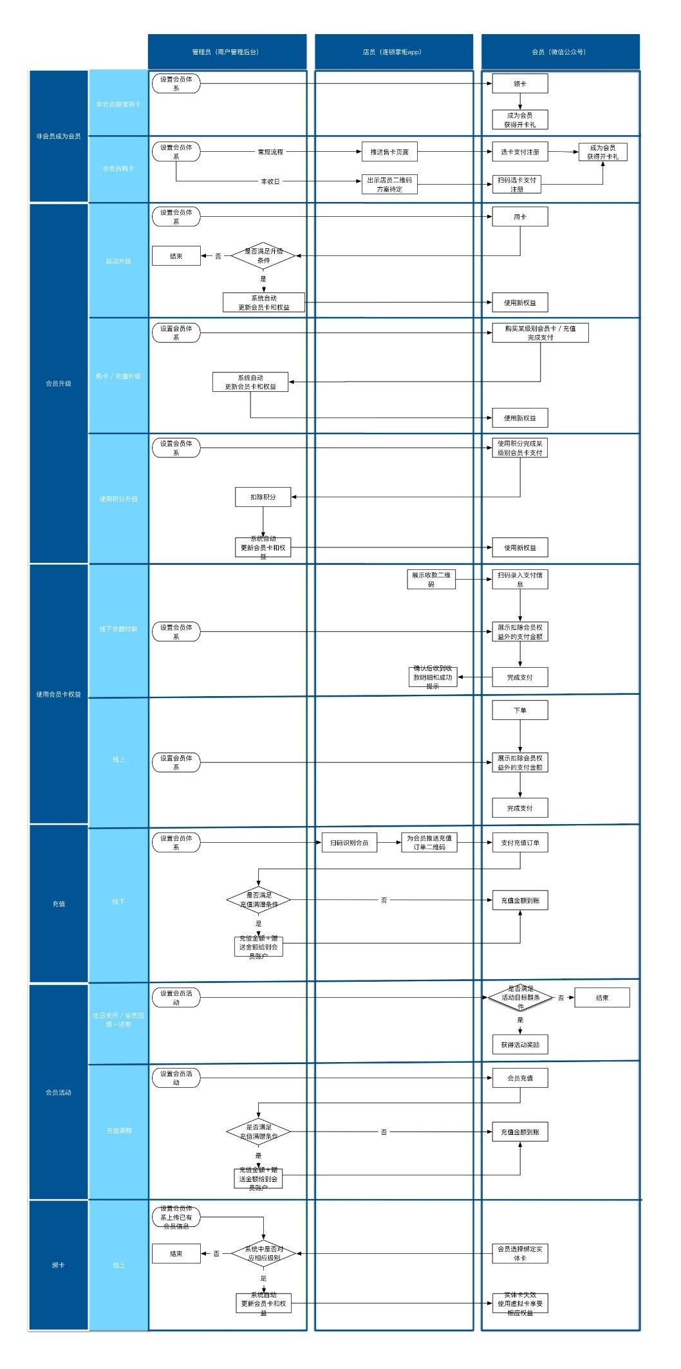

1. **信息结构图**
   1. **后台**

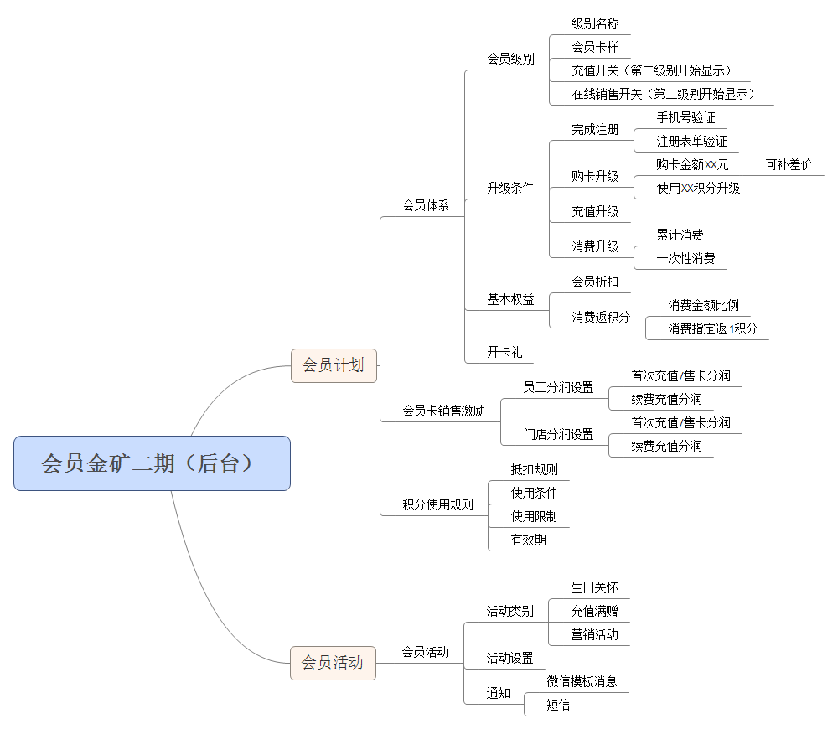

* 1. **微信会员中心**

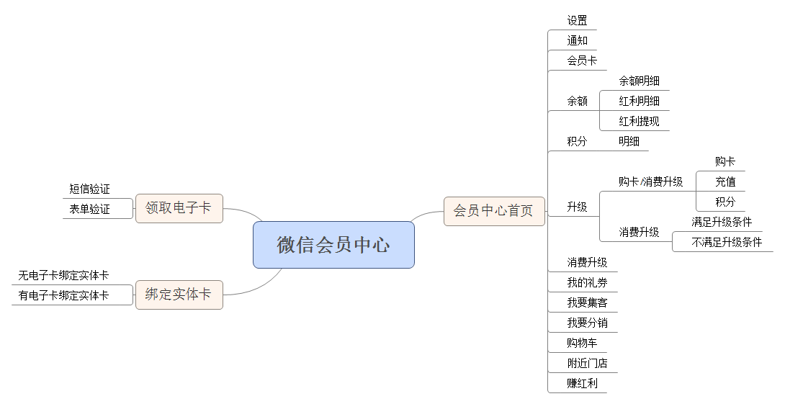

1. **后台全局说明**
   1. **会员计划-会员体系**

**4.1.1 设置流程**

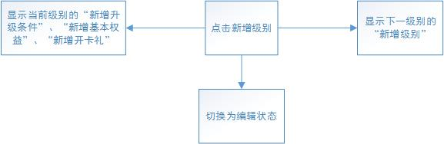

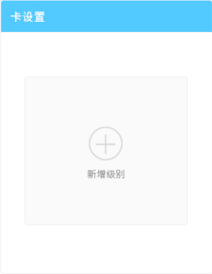 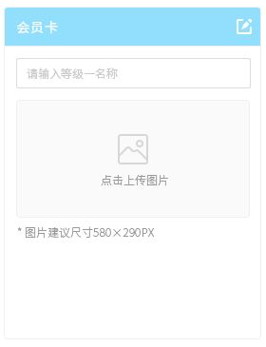

点击“新增级别”后，当前模块切换为编辑状态

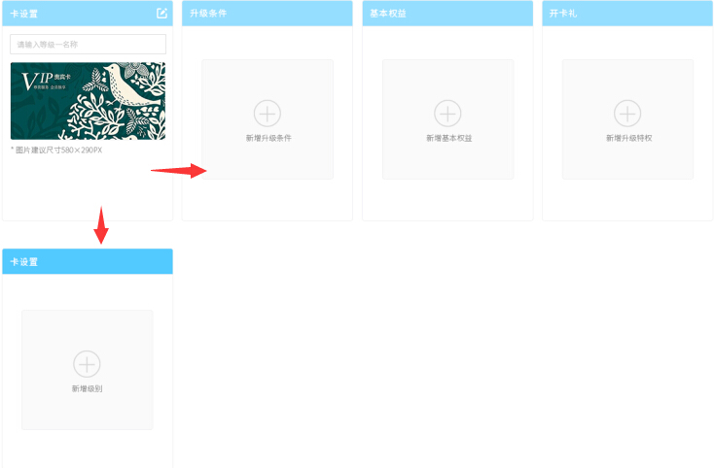

同时显示当前级别的“新增升级条件”、“新增基本权益”、“新增开卡礼”以及下一级别的“新增级别”

**4.1.2 级别设置**

**4.1.2.1 第一级别**

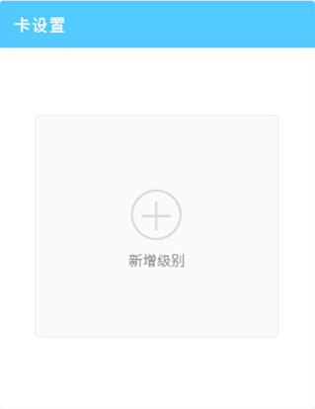 

点击“新增级别”后，当前模块切换为编辑状态，此模块必须设置

**4.1.2.2 其他级别**

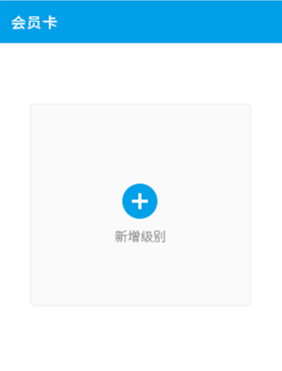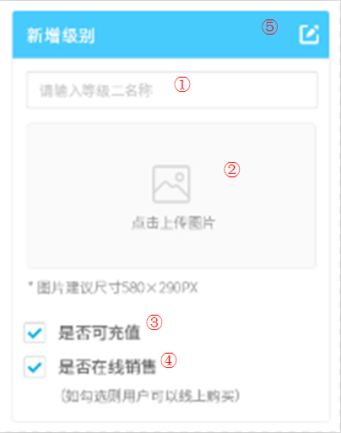 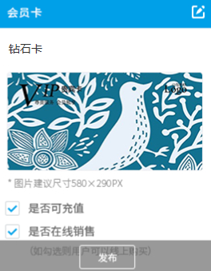

此模块必须设置

|  |  |  |  |  |
| --- | --- | --- | --- | --- |
| **界面元素——表单：** | | | | |
| 名称 | 类型|长度 | 必填 | 默认值 | 规则 |
| 新增级别（上左图） |  |  |  | 点击新增级别后，模块状态改变（上中图） |
| 级别名称（①） | 文本 | √ |  | 设置当前级别名称（最多30个字符） |
| 会员卡样（②） | 图片 | √ |  | 点击上传会员卡图片 |
| 是否可充值（③） | 勾选 |  |  | 如勾选则该级别卡可进行充值（第一级别没有，第二级别开始显示）如不勾选则此卡无法充值  此处是否勾选也影响会员卡销售激励（4.2）只有当此处勾选了可充值，员工/门店销售分润（4.2.1/4.2.2）才可以进行续费充值分润设置 |
| 是否在线销售（④） | 勾选 |  |  | 如勾选则用户可在微信会员中心内购买此卡（第一级别没有，第二级别开始显示）  如不勾选，则此卡用户在微信中心内无法购买，但用户绑定实体卡时（5. 3），如用户拥有此卡则需显示 |
| 编辑（⑤） |  |  |  | 发布后，点击可对当前模块进行编辑 |
| 发布 |  |  |  | 整个级别未发布时不显示，需整个级别（包含当前级别的级别设置、升级条件、基本权益、开卡礼）整体发布后，点击编辑后可见，点击可对单模块进行发布（提示发布成功） |

**4.1.3 升级条件**

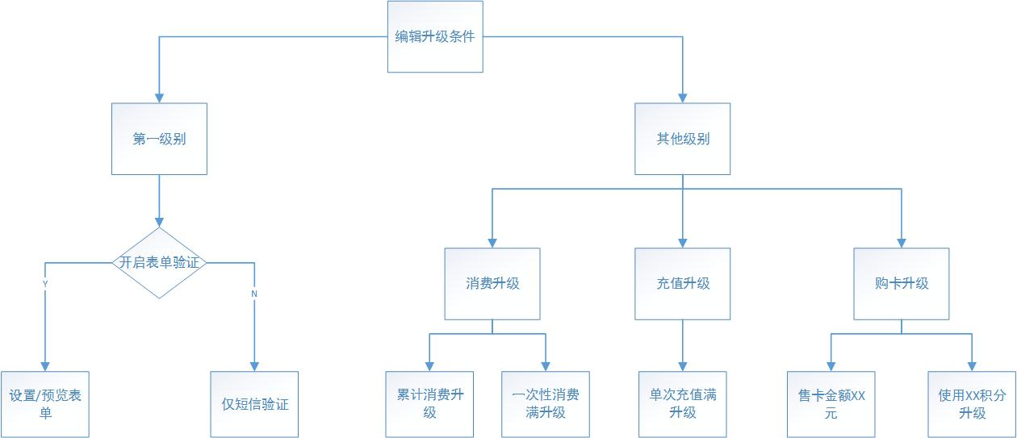

**4.1.3.1 第一级别**

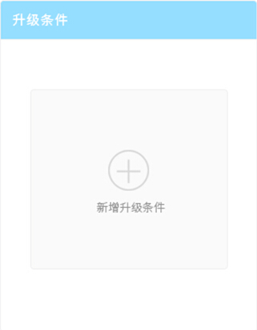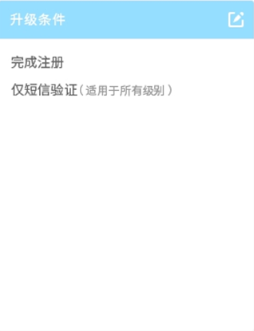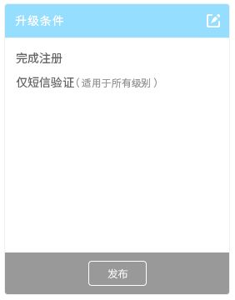

|  |  |  |  |  |
| --- | --- | --- | --- | --- |
| **界面元素——表单：** | | | | |
| 名称 | 类型|长度 | 必填 | 默认值 | 规则 |
| 新增升级条件（上左图） |  |  |  | 点击新增升级条件后，模块状态改变（上中图） |
| 仅短信验证 |  |  |  | 注册时仅短信验证  （表单注册本次不做） |
| 编辑 |  |  |  | 直接显示上中图（因本期不做表单验证，因此此按钮赞无实际用处） |
| 发布 |  |  |  | 整个级别未发布时不显示，需整个级别（包含当前级别的级别设置、升级条件、基本权益、开卡礼）整体发布后，点击编辑后可见，点击可对单模块进行发布（提示发布成功） |

**4.1.3.2 其他级别**

**4.1.3.2.1 新增级别**

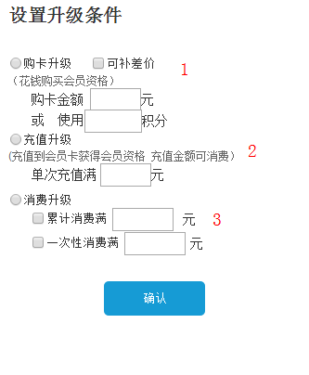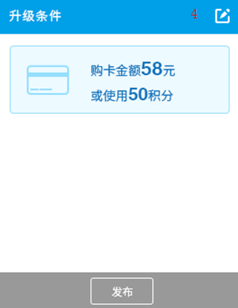

点击“新增升级条件”后遮罩效果显示“设置升级条件”（上中图），此模块必须设置

|  |  |  |  |  |
| --- | --- | --- | --- | --- |
| **界面元素——表单：** | | | | |
| 名称 | 类型|长度 | 必填 | 默认值 | 规则 |
| 购卡升级（1） | 单选 |  |  | 选中后设置售卡金额“购卡金额xx元” 或“使用XX积分升级”（选中后必须设置其中一个）  购卡升级、充值升级、消费升级必选其一 |
| 可补差价 | 勾选 |  |  | 如果勾选则表示购卡升级时可以补差价（例，A卡的售价为300元，用户之前已经花费了100元购买了B卡，如再购买A卡则只需要支付200元） |
| 充值升级（2） | 单选 |  |  | 选中后设置充值金额“单次充值满xx元”  购卡升级、充值升级、消费升级必选其一 |
| 消费升级（3） | 单选 |  |  | 选中后设置“累计消费金额”、“一次性消费满金额”（至少选择一个，也可都勾选）  购卡升级、充值升级、消费升级必选其一 |
| 累计消费金额 | 勾选 |  |  | 设置累计消费升级金额 |
| 一次性消费满金额 | 勾选 |  |  | 设置一次性消费升级金额 |
| 确定 | 按钮 |  |  | 选择对应升级条件并确定后，显示选择结果 |
| 编辑（4） |  |  |  | 点击后可以对当前模块进行编辑，调用“设置升级条件”界面（遮罩效果显示） |
| 发布 |  |  |  | 整个级别未发布时不显示，需整个级别（包含当前级别的级别设置、升级条件、基本权益、开卡礼）整体发布后，点击编辑后可见，点击可对单模块进行发布（提示发布成功） |

**4.1.4 基本权益**

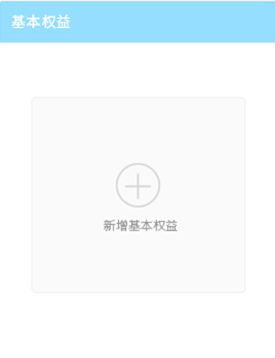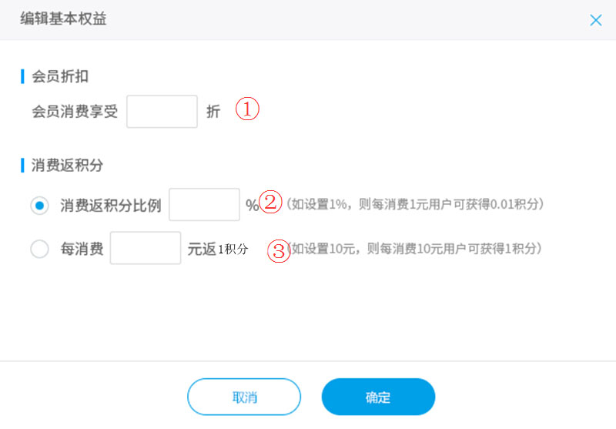

点击“新增基本权益”（上左图）后遮罩效果显示“设置基本权益”(上右图)

|  |  |  |  |  |
| --- | --- | --- | --- | --- |
| **界面元素——表单：** | | | | |
| 名称 | 类型|长度 | 必填 | 默认值 | 规则 |
| 会员折扣（①） |  |  |  | 设置会员折扣（（0-10】,10为无折扣（如填写10，则这块折扣部分在微信会员中心相关位置不显示），可填最小值为0.1，最多一位小数） |
| 消费返积分比例（②） | 单选 |  |  | 如设置1%，则每消费1元用户可获得0.01积分  如勾选则必填 |
| 消费X元返1积分（③） | 单选 |  |  | 如设置10元，则每消费10元可获得1积分，不满10元不获得积分  如勾选则必填 |
| 确定 | 按钮 |  |  | 设置对应基本权益并确定后，显示选择结果（见下图） |

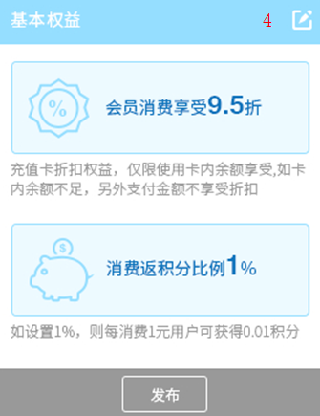

新增基本权益设置完毕后，根据设置内容，显示相应图标

|  |  |  |  |  |
| --- | --- | --- | --- | --- |
| **界面元素——表单：** | | | | |
| 名称 | 类型|长度 | 必填 | 默认值 | 规则 |
| 编辑（4） |  |  |  | 点击后可以对当前模块进行编辑，调用“设置基本权益”界面（遮罩效果显示） |
| 发布 |  |  |  | 整个级别未发布时不显示，需整个级别（包含当前级别的级别设置、升级条件、基本权益、开卡礼）整体发布后，点击编辑后可见，点击可对单模块进行发布（提示发布成功） |

**4.1.5 开卡礼**

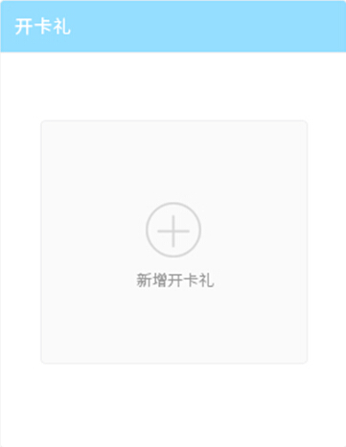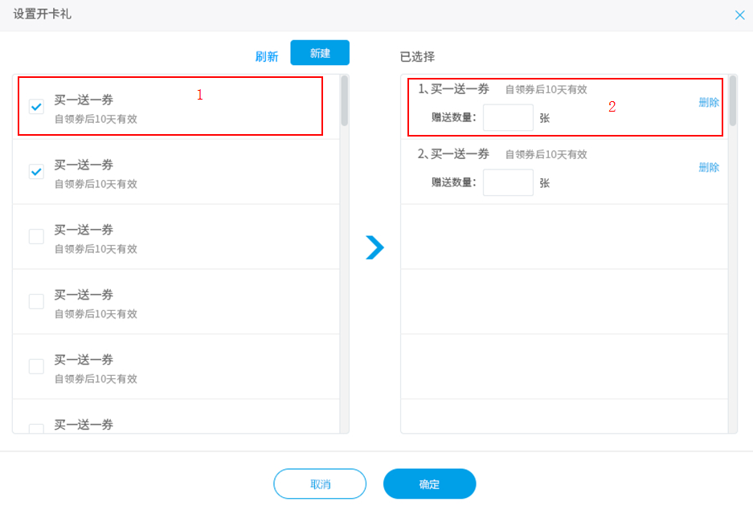

点击“新增开卡礼”后遮罩效果显示“设置开卡礼”，开卡礼非必须设置的内容

|  |  |  |  |  |
| --- | --- | --- | --- | --- |
| **界面元素——表单：** | | | | |
| 名称 | 类型|长度 | 必填 | 默认值 | 规则 |
| 新建 | 按钮 |  |  | 点击后新开页面，新开页面至新建优惠券  创建券页面也要限制“发放数量”只可选择“不限数量”和“使用期限”只可设置“领券后有效天数” （优惠券名称最多输入最多30个字符） |
| 刷新 |  |  |  | 新建优惠券后，返回点击刷新，刷新列表 |
| 券列表（1） |  |  |  | 显示券名及有效期（只显示设置为“不限数量”的优惠券） |
| 已选择（1） |  |  |  | 显示已选择的券名、设置赠送数量、显示有效期及删除 |
| 赠送数量 |  | √ |  | 商家可自行设置单张券赠送给一个客户多少张，默认值为1，赠送数量必须>1 |
| 有效期 |  |  |  | 后台设置为自领取后X天，但微信会员中心中，相应的优惠券显示时需显示具体时间（例：有效期为领取后5天，用户6/13领取，则前端显示有效期为6/13-6/17） |
| 确定 | 按钮 |  |  | 设置对应开卡礼并确定后，显示选择结果（见下图） |

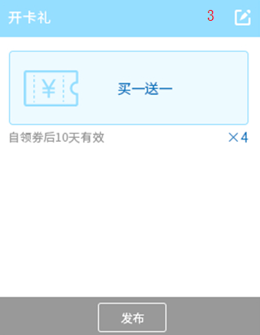

|  |  |  |  |  |
| --- | --- | --- | --- | --- |
| **界面元素——表单：** | | | | |
| 名称 | 类型|长度 | 必填 | 默认值 | 规则 |
| 编辑（③） |  |  |  | 点击后可以对当前模块进行编辑，调用“设置开卡礼”界面（遮罩效果显示）  需看到之前选择的结果 |
| 发布 |  |  |  | 整个级别未发布时不显示，需整个级别（包含当前级别的级别设置、升级条件、基本权益、开卡礼）整体发布后，点击编辑后可见，点击可对单模块进行发布（提示发布成功） |
| 滚动条 |  |  |  | 如模块内显示不下，则右侧出滚动条 |

**4.1.6 发布提示**

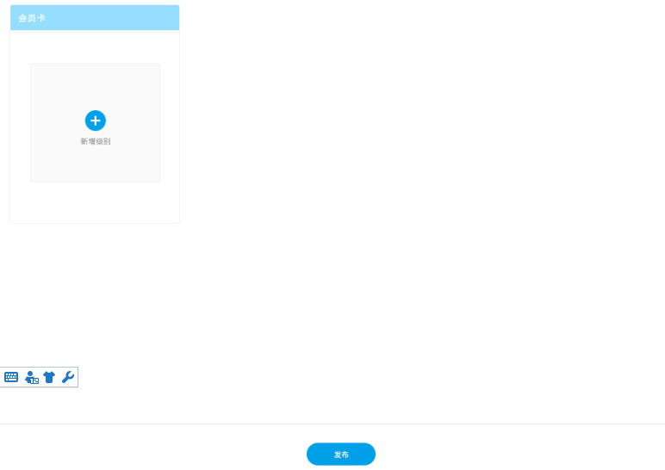

点击页面“会员体系”底部发布按钮后，跳出成功发布提示

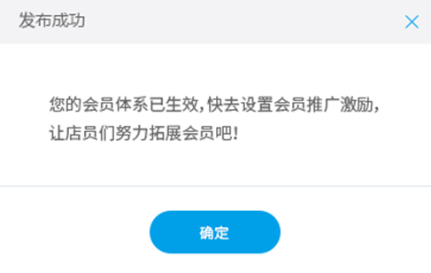

* 1. **会员计划-会员卡销售激励**

**4.2.1 员工销售分润**

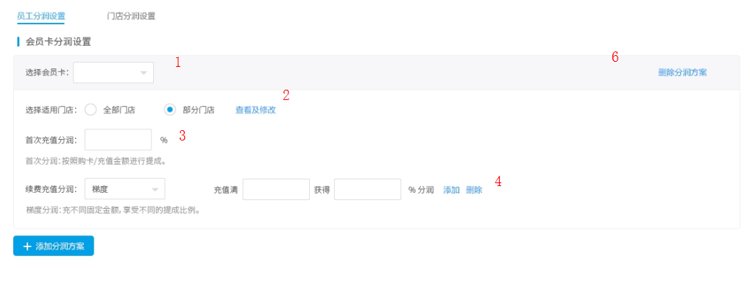



此处仅为展示续费充值分润的2种不同形式，实际页面并非如此排列

|  |  |  |  |  |
| --- | --- | --- | --- | --- |
| **界面元素——表单：** | | | | |
| 名称 | 类型|长度 | 必填 | 默认值 | 规则 |
| 卡选择（1） | 下拉框 | √ |  | 点击下拉框可选择在后台会员体系中已有并勾选了在线销售的卡 |
| 选择适用门店（2） | 单选 | √ |  | 可选择适用于所有门店或部分门店  同一级别的会员卡可以有不同的销售分润设置，针对不同的门店  但单个门店针对同一张会员卡只能应用一种销售分润设置  如A卡设置了全部门店，如再次选择A卡，则跳出提示 |
| 部分门店 |  |  |  | 选择后遮罩效果显示选择门店弹出框，点击确认后 ，关闭弹出框，显示查看及修改按钮 |
| 查看及修改 |  |  |  | 未选择部分门店时，不显示，选择了部分门店后显示，点击后可对已选择的“部分门店”进行查看/修改（调用部分门店选择弹出框） |
| 首次售卡/充值分润（3） |  | √ |  | 针对需要购买/充值才能获得的会员卡（4.1.3.2），在首次向客户售出会员卡时按照购卡/充值金额进行提成（被选卡的升级条件为售卡时则文字为首次售卡分润；被选卡的升级条件为充值时则文字为首次充值分润）  如对应卡的升级条件为“消费升级”则隐藏此部分 |
| 续费充值分润 |  |  |  | 根据续费充值金额获得的提成，同时要求此卡设置时为可充值（4.1.2.2） |
| 梯度分润  （4） |  |  |  | 充不同固定金额，享受不同的提成比例（例：充值100元获得1%分润；充值300元获得5%分润，不满商家设置的金额则不获得分润）目前最多增加5个梯度 |
| 添加 |  |  |  | 点击添加新的分润设置 |
| 删除 |  |  |  | 点击删除对应分润设置  当全部分润设置删除后，显示“新增梯度分润”点击后新增分润设置 |
| 叠加分润  （5） |  |  |  | 按照充值金额获得固定比例提成（例：每充值100元获得1%分润，不满100元则不获得分润） |
| 删除 |  |  |  | 点击删除对应分润设置  当全部分润设置删除后，显示“新增叠加分润”点击后新增分润设置 |
| 添加分润方案 |  |  |  | 点击后新增针对卡的分润方案 |
| 删除分润方案  （6） |  |  |  | 点击后删除当前分润方案 |
| 不满足设置条件 |  |  |  | 当卡的升级条件为“消费升级”且未勾选可充值，则此卡不可设置销售分润，选择此卡后会跳出提示 |
| 卡取消在线销售 |  |  |  | 如果卡取消了在线销售，并保存后，销售分润里对应卡的设置删除 |





新增叠加分润/新增梯度分润

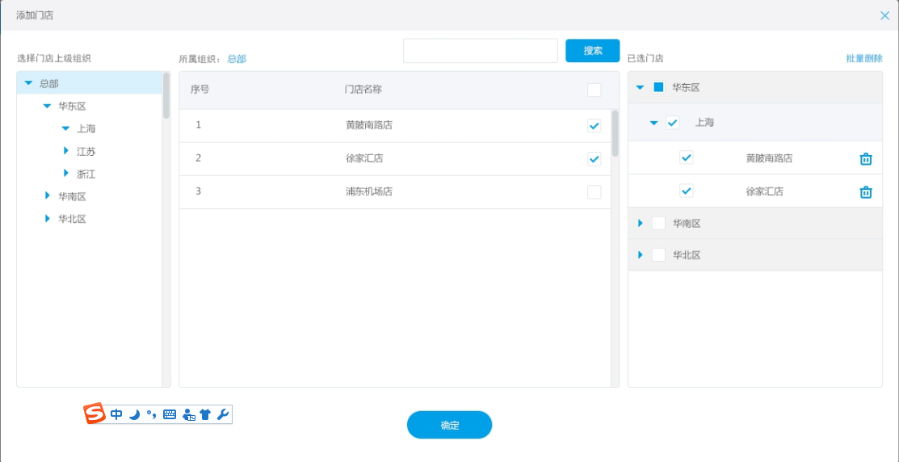

“选择部分门店”/“查看及修改部分门店”选择界面

如卡1的第一个分润范围选择了ABC 3个门店，则当卡1设置第二个分润范围(添加分润方案)时，选择门店列表内自动过滤掉ABC 3个门店（不显示）

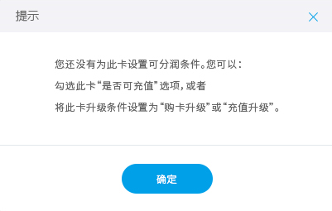

不满足设置条件提示

**4.2.2 门店销售分润**

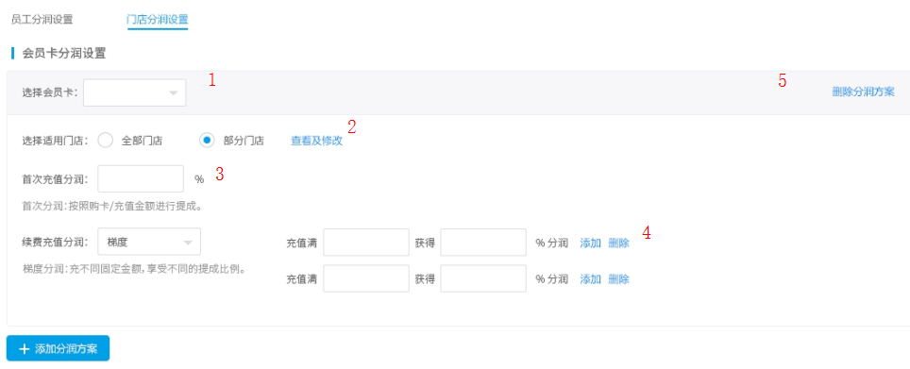

|  |  |  |  |  |
| --- | --- | --- | --- | --- |
| **界面元素——表单：** | | | | |
| 名称 | 类型|长度 | 必填 | 默认值 | 规则 |
| 卡选择（1） | 下拉框 | √ |  | 点击下拉框可选择在后台会员体系中已有并勾选了在线销售的卡 |
| 选择适用门店（2） | 单选 | √ |  | 可选择适用于所有门店或部分门店  同一级别的会员卡可以有不同的销售分润设置，针对不同的门店  但单个门店针对同一张会员卡只能应用一种销售分润设置  如A卡设置了全部门店，如再次选择A卡，则跳出提示 |
| 部分门店 |  |  |  | 选择后遮罩效果显示选择门店弹出框，点击确认后 ，关闭弹出框，显示查看及修改按钮 |
| 查看及修改 |  |  |  | 未选择部分门店时，不显示，选择了部分门店后显示，点击后可对已选择的“部分门店”进行查看/修改（调用部分门店选择弹出框） |
| 首次售卡/充值分润（3） |  | √ |  | 针对需要购买/充值才能获得的会员卡（4.1.3.2），在首次向客户售出会员卡时按照购卡/充值金额进行提成（被选卡的升级条件为售卡时则文字为首次售卡分润；被选卡的升级条件为充值时则文字为首次充值分润）  如对应卡的升级条件为“消费升级”则隐藏此部分 |
| 续费充值分润 |  |  |  | 根据续费充值金额获得的提成，同时要求此卡设置时为可充值（4.1.2.2） |
| 梯度分润  （4） |  |  |  | 充不同固定金额，享受不同的提成比例（例：充值100元获得1%分润；充值300元获得5%分润，不满商家设置的金额则不获得分润）目前最多增加5个梯度 |
| 添加 |  |  |  | 点击添加新的分润设置 |
| 删除 |  |  |  | 点击删除对应分润设置  当全部梯度分润设置删除后，显示“新增梯度分润”点击后新增分润设置 |
| 叠加分润 |  |  |  | 按照充值金额获得固定比例提成（例：每充值100元获得1%分润，不满100元则不获得分润） |
| 删除 |  |  |  | 点击删除对应分润设置  当全部叠加分润设置删除后，显示“新增叠加分润”点击后新增分润设置 |
| 添加分润方案 |  |  |  | 点击后新增针对卡的分润方案 |
| 删除分润方案  （5） |  |  |  | 点击后删除当前分润方案 |
| 不满足设置条件 |  |  |  | 当卡的升级条件为“消费升级”且未勾选可充值，则此卡不可设置销售分润，选择此卡后会跳出提示 |
| 卡取消在线销售 |  |  |  | 如果卡取消了在线销售，并保存后，销售分润里对应卡的设置删除 |





新增叠加分润/新增梯度分润



“选择部分门店”/“查看及修改部分门店”选择界面

如卡1的第一个分润范围选择了ABC 3个门店，则当卡1设置第二个分润范围(添加分润方案)时，选择门店列表内自动过滤掉ABC 3个门店（不显示）

**4.2.3 发布提示**

点击页面“会员卡销售分润”底部发布按钮后，跳出成功发布提示

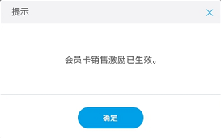



不满足设置条件提示

* 1. **会员计划-积分使用规则**

**4.3.1 设置规则**

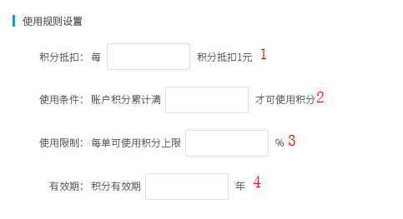

|  |  |  |  |  |
| --- | --- | --- | --- | --- |
| **界面元素——表单：** | | | | |
| 名称 | 类型|长度 | 必填 | 默认值 | 规则 |
| 抵扣规则（1） |  | √ |  | 每XX积分可抵扣1元 |
| 使用条件（2） |  |  |  | 账户积分累积满多少积分才能使用积分  不填则为无限制 |
| 使用限制（3） |  |  |  | 每单可使用积分上限比例设置  不填则为无限制 |
| 有效期（4） |  |  |  | 设置积分有效期  不填则为无限制  积分有效期规则按现有规则不变：动态积分，按照年来计算有效期。 |

**4.3.2 发布提示**

点击页面“积分使用规则”底部发布按钮后，跳出成功发布提示

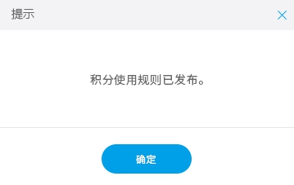

* 1. **会员活动**

**4.4.1 首页**

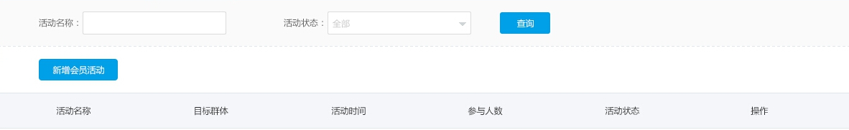

页面同现有营销工具—精准营销，参与人数为多少人参与了活动

**4.4.2 新增会员活动**

**4.4.2.1 基础信息**

通知 活动开始时间-发券时间≥当天时间 不然发不出券

通知 三步任意一步 不填 现在是活动异常状态

通知 三步任意一步 不填（通知时间不填）再编辑 必须延后活动开始时间 否则券就发不了(目前实际情况)

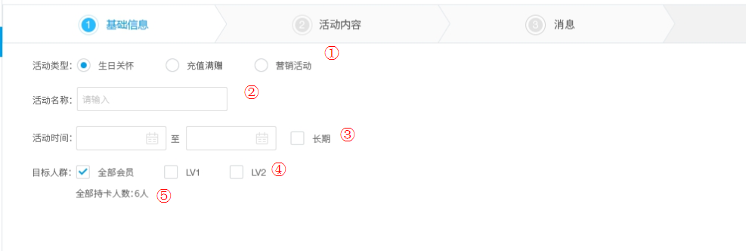

|  |  |  |  |  |
| --- | --- | --- | --- | --- |
| **界面元素——表单：** | | | | |
| 名称 | 类型|长度 | 必填 | 默认值 | 规则 |
| 活动类型（①） | 单选 | √ | 默认选中生日关怀 | 生日关怀、充值满赠、营销活动必选其一 |
| 活动名（②） |  | √ |  | 设置活动名称，活动发布后不可修改  （活动名称最多30个字符） |
| 活动时间（③） |  | √ |  | 选择活动时间，如勾选长期则不设定结束时间，活动发布后不可修改 |
| 目标人群（④） |  | √ |  | 此处显示“全部会员”及商家在会员体系中设置的所有级别（如设置了5个级别，此处就显示5个级别）  选择活动针对的人群，可以复选，如选择了全部会员，后面的级别就不能够选   1. 勾选了全部会员后，即表示，该活动针对所有会员进行，应用到活动期间，目前现有的所有会员，以及之后在新增级别之后产生的会员；如果选择了全部会员，则后面的其他级别无法勾选，以后即使新增或者删减级别，也是按照应用到全部会员处理 2. 如勾选了后面LV1、LV2全部的级别，也不会勾选中最前面的“全部会员”，此情况只按勾选的单个级别来计算目标人群，新增级别的会员不属于活动目标对象 3. 只要勾选了全部会员，全部按照1的规则来操作 |
| 人数（⑤） |  |  |  | 显示选择的“目标人群”人数 |

**4.4.2.2 活动内容**

生日关怀/会员回馈界面（除增加一个赠送数量外，其余和现在一样）

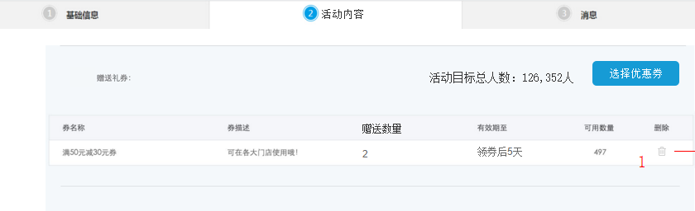

如券为不限数量，则可用数量处显示“可用数量”

充值满赠界面

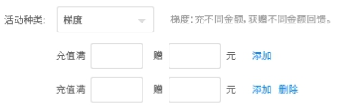

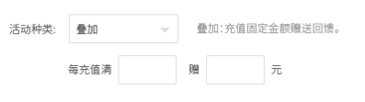

|  |  |  |  |  |
| --- | --- | --- | --- | --- |
| **界面元素——表单：** | | | | |
| 名称 | 类型|长度 | 必填 | 默认值 | 规则 |
| 赠送礼券 |  |  |  | 如类型选择时选择“生日关怀”或“营销活动”则活动内容为赠送优惠券 |
| 选择优惠券 |  | √ |  | 点击后选择优惠券 |
| 新建  （选择优惠券弹层内） | 按钮 |  |  | 点击后新开页面，新开页面至新建优惠券  创建券页面也要限制“发放数量”只可选择“不限数量”和“使用期限”只可设置“领券后有效天数” （优惠券名称最多输入最多30个字符） |
| 活动目标总人数 |  |  |  | 显示选择的“目标人群”人数 |
| 选择结果（①） |  |  |  | 显示已选择的优惠券（券名称、有限期、赠送数量）并可以操作删除（已运行的活动不可删除） |
| 充值赠送 |  | √ |  | 如类型选择时选择“满赠活动”则活动内容为充值分润 |
| 梯度赠送 |  |  |  | 充不同固定金额，享受不同的提成比例（例：充值100元获得1%分润；充值200元获得3%分润）最多设置5个级别 |
| 叠加赠送 |  |  |  | 按照充值金额进行固定比例提成（例：每充值100元获得1%分润） |
| 赠送金额 |  |  |  | 充值满赠中，赠送的金额不获得提成（4.2），也不计入充值升级的条件内（5.4.7） |

优惠券选择界面

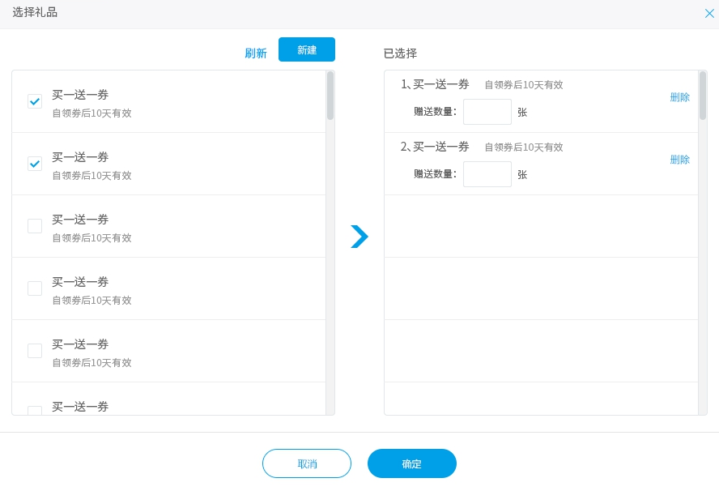

**4.4.2.3 消息**

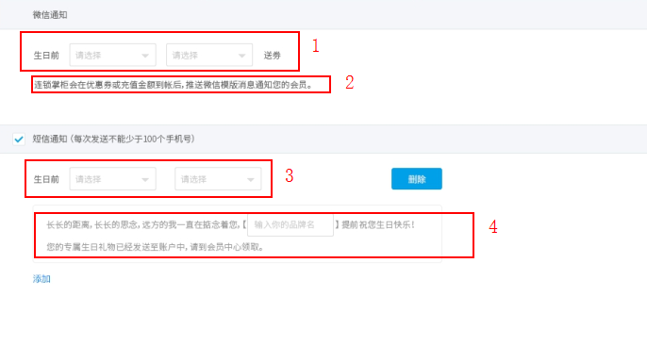

|  |  |  |  |  |
| --- | --- | --- | --- | --- |
| **界面元素——表单：** | | | | |
| 名称 | 类型|长度 | 必填 | 默认值 | 规则 |
| 1 |  |  |  | 1. 当活动类型选择为：“生日关怀”时，文字显示为“生日前”   “请选择”下拉框内选择“天”与“小时”，系统会在所设置时间将微信模板消息推出去，会员生日在活动开始和结束时间内的可以送券  （例，如活动设置1-5号，会员生日为2号，设置生日前3天发券，则在上个月30日发券）  此项为必填，短信通知的可设置时间在此项所选时间之后（如此处选择2天前，则短信的可设置时间最长为1天23小时前）。如此项设置为当天发送，则短信也只可在当天发送。  券赠送时间仍为通知发送时间当天的0点至1点，券的到账提醒根据活动送券设置时间提醒；   1. 当活动类型选择为：“充值满赠”时， 不显示” 2. 当活动类型选择为：“营销活动”时，文字显示为“活动前”，系统会在所设置时间将券推出去   时间部分规则同生日关怀 |
| 2 |  |  |  | 固定文本，始终显示  系统会自动在对应状态变化是推送微信模板消息 |
| 短信通知 | 勾选 |  |  | 设置短信通知内容（已运行的活动，可以取消短信通知，取消后，即时生效）如勾选，则消息模板内容必填 |
| 3 |  |  |  | 1. 当活动类型选择为：“生日关怀”时，文字显示为“生日前” 2. 当活动类型选择为：“充值满赠”“营销活动”时，文字显示为活动前   “请选择”下拉框内选择“天”与“小时”，发送短信对象为之前选择的对应等级会员 |
| 4 |  |  |  | 短信模板   1. 生日关怀：长长的距离，长长的思念，远方的我一直在掂念着您，【商家名】提前祝您生日快乐！您的专属生日礼物已经发送至账户中，请到会员中心领取。 2. 充值满赠：一大波福利向您飞来！即日起【活动内容】，更多狂欢尽在【商家名】！ 3. 营销活动：你知道吗，我很想你，所以偷偷往你的账户里放了【优惠券名】~你若有空，能否来看看我呢【商家名】 |
| 删除 |  |  |  | 已运行中的活动，不可删除 |
| 添加 |  |  |  | 点击之后新增一条短信通知内容 |
| 优惠券推送 |  |  |  | 第一条通知发送出去的时候送券 |

**4.4.3 发布提示**

点击确认发布后，跳出成功发布提示

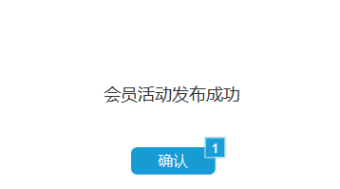

* 1. **删除**

未发布的情况下，可以删除除第一级别外的其他级别（点击新增级别后显示删除按钮）

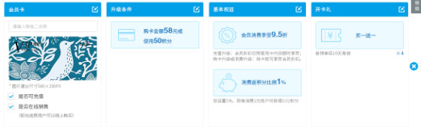

* 1. **菜单调整**



1. **微信会员中心说明**

**表单验证相关内容本期暂不做**

* 1. **会员中心领卡界面**

|  |  |
| --- | --- |
|  | 微信会员中心领卡页面：   1. 会员卡   显示后台设置的第一级别会员卡样式（4.1.2）   1. 点击领取   点击领取后，进入短信验证界面输入手机号，获取验证码，验证通过并点击下一步后  分以下情况：   1. 短信验证后系统未检测到实体卡 2. 如商家未设置表单验证，直接领卡成功（并提示），跳转会员中心首页 3. 如商家设置表单验证，则跳转至表单验证，验证通过后，领卡成功，跳转会员中心首页（并提示）   2）短信验证后系统检测到实体卡，则进入实体卡绑定界面（5.3）   1. 用户不绑定实体卡，如仅是短信验证，则直接领卡成功（并提示）;如是表单验证则跳转填写注册资料页面，跳转至会员中心首页 2. 选择绑定实体卡，绑定完成后（并提示）跳转至会员中心首页 3. 会员权益   点击后显示后台设置的当前会员卡的基本权益/开卡礼（4.1.4/4.1.5）   1. 绑定已有实体卡（5.3）   点击后可绑定已有实体卡 |

会员权益样式：

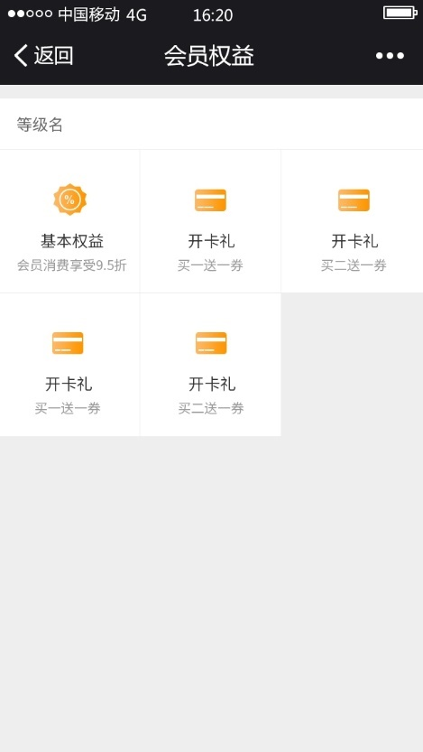

读取后台设置第一级别的基本权益及开卡礼

* 1. **领取电子卡**

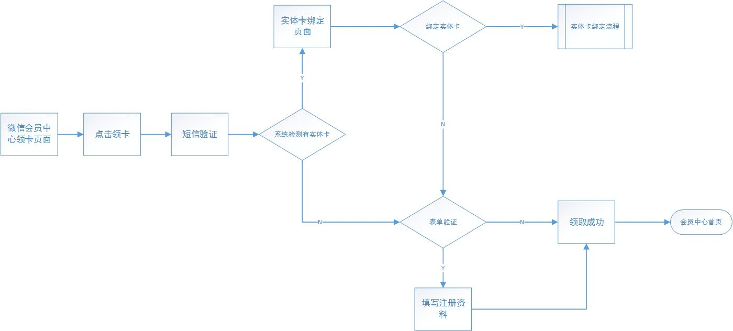

**5.2.1 仅手机验证**

|  |  |
| --- | --- |
|  | 仅手机验证：  点击领取后，进入短信验证界面输入手机号，获取验证码，验证通过后直接领卡成功（并提示），跳转会员中心首页 |

**5.2.2 表单验证 （本期不做表单验证）**

|  |  |
| --- | --- |
|  | 表单验证：  点击领取后，进入短信验证界面输入手机号，获取验证码，跳转至填写注册资料页面（需填写内容及规则按用户后台设置而定4.1.3.1.2），填写完成后，点击同意并注册即领卡成功（并提示）并跳转至会员中心首页 |

* 1. **实体卡绑定**

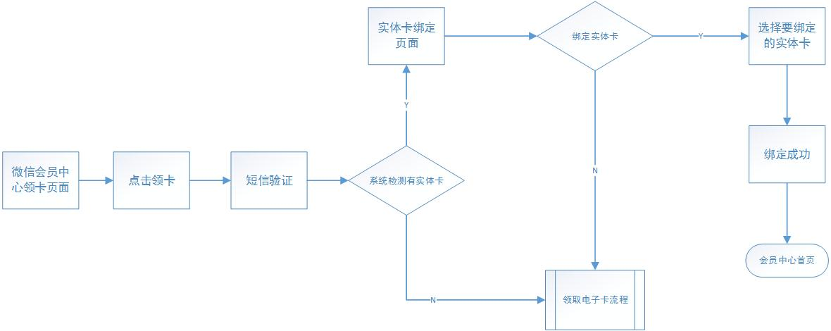

**5.3.1 有实体卡但不绑定实体卡**

|  |  |
| --- | --- |
|  | 有实体卡但不绑定实体卡：  系统通过手机号检测到用户拥有实体卡后，跳转至实体卡选择界面，界面内显示用户拥有的实体卡和实体卡对应的会员权益信息（折扣、余额、积分）如有多张则显示多张，仅一张则显示一张  但如果用户点击“不绑定实体卡”，会有以下2种情况   1. 商家设置仅短信验证，则用户点击“不绑定实体卡后” 直接领电子卡成功（并提示），跳转会员中心首页 2. 商家设置表单验证，则用户点击“不绑定实体卡后” 跳转至填写注册资料页面（需填写内容及规则按用户后台设置而定4.1.3.1.2），填写完成后，点击同意并注册即领电子卡成功并跳转至会员中心首页（提示领取成功）   如之后用户想绑定实体卡，依然可以在微信会员中心首页进行绑定 |

**5.3.2 有实体卡并选择绑定实体卡**

|  |  |
| --- | --- |
|  | 系统通过手机号检测到用户拥有实体卡后，跳转至实体卡选择界面，界面内显示用户拥有的实体卡和实体卡对应的会员权益信息（折扣、余额、积分）如有多张则显示多张，仅一张则显示一张  用户选择需绑定的实体卡，点击“确定绑定”后即绑定成功（并提示），并跳转至微信会员中心首页 |

**5.3.3 会员中心首页绑定实体卡**

|  |  |
| --- | --- |
|  | 会员中心首页绑定实体卡   1. 客户之前未绑定实体卡，但当想绑定实体卡时，可在会员中心首页点击绑定实体卡   但由于之前已经做过手机号验证，因此点击“绑定实体卡”后，直接跳转至实体卡选择界面，选择需绑定的实体卡，点击“确定绑定”后即绑定成功（并提示），并跳转至微信会员中心首页   1. 如用户点击不绑定实体卡，则直接返回首页 2. 如检测用户无实体卡，则跳弹窗提示 |

**5.3.4 领卡页面绑定实体卡**

|  |  |
| --- | --- |
|  | 领卡页面绑定实体卡：   1. 点击绑定实体卡后跳出短信验证 2. 如验证后，系统检测到用户有实体卡则跳转至绑卡页面；如系统未检测到用户有实体卡，则跳出提示（不算做注册成功） |

* 1. **会员中心首页**

|  |  |
| --- | --- |
|  | 会员中心首页   1. 设置（5.4.1） 2. 通知（5.4.2） 3. 会员卡（5.4.3） 4. 余额（5.4.4） 5. 集客红利（5.4.5） 6. 积分（5.4.6） 7. 会员卡升级（5.4.7） 8. 消费记录（5.4.8） 9. 我的礼券（5.4.9） 10. 我要集客（5.4.10） 11. 我要分销（5.4.11） 12. 附近门店（5.4.12） 13. 赚积分（5.4.13） 14. 购物车（5.4.14）   详情见后续内容 |

**5.4.1 设置**

因此次不做表单验证，此功能本次不做

|  |  |
| --- | --- |
|  | 设置  1 点击设置后显示“会员信息完善”界面  2. 手机号不可修改  3. 入会时间为数据库内记录信息，不可修改  4. 此处显示的信息完善内容同之前商家在后台设置的表单内容（4.1.3.1.2） |

**5.4.2 通知**

|  |  |
| --- | --- |
|  | 通知   1. 显示集客行动通知内容（会员金矿一期） 2. 显示其他会员中心通知 |

**5.4.3 会员卡**

|  |  |
| --- | --- |
|  | 会员卡   1. 会员中心首页显示客户拥有的当前级别卡样式（会员卡级别、会员昵称、会员编号、“会员码>”（引导提示）） 2. 点击后会员卡后显示二维码及条形码   （适用于被扫码付款，被扫后调用付款界面，选择支付方式） |

**5.4.4 余额**

|  |  |
| --- | --- |
|  | 余额明细  在会员中心首页点击“余额”后，进入余额明细   1. 当前余额   显示用户当前余额   1. 支出   显示总支出金额   1. 下方显示最近30笔收支明细 |

**5.4.5 集客红利**

|  |  |
| --- | --- |
|  | 红利明细  在会员中心首页点击“红利”进入红利明细   1. 当前余额   显示当前红利余额   1. 总收入   显示总收入金额   1. 已提现金额   显示已经提成的总金额，提现完成的   1. 全部   显示全部收入/提现明细   1. 收入   显示收入明细（集客注册奖励+集客销售提成奖励）   1. 提现   显示提现明细   1. 提现按钮   点击之后进入红利提现界面  目前红利只可提现不可使用 |

**5.4.5.1 红利提现**

|  |  |
| --- | --- |
|  | 红利提现：  按原有功能不变 |

**5.4.6 积分**

|  |  |
| --- | --- |
|  | 积分   1. 收入（上）   显示积分总收入   1. 支出（上）   显示积分总支出   1. 全部   显示全部积分明细（注册奖励+销售奖励）   1. 收入（上）   显示积分收入明细   1. 支出（下）   显示积分支出明细 |

**5.4.7 会员卡升级**

**5.4.7.1 购卡/充值升级**

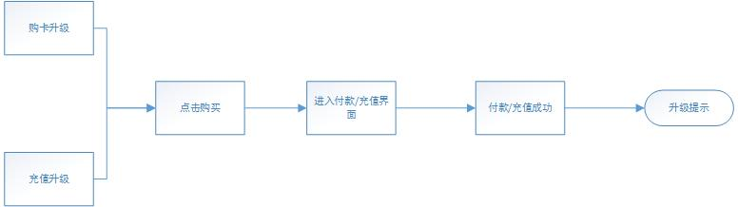

|  |  |
| --- | --- |
|  | 购卡/充值升级  在会员中心首页点击升级后，跳转此页面   1. 头像：显示会员头像 2. 级别名：显示会员级别名称 3. 我的积分：显示当前积分余额 4. 显示用户已激活的级别（包含级别名称4.1.3.2、基本权益4.1.4、开卡礼4.1.5） 5. 显示用户未激活的级别（包含级别名称4.1.3.2、基本权益4.1.4、开卡礼4.1.5）   可以下滑查看到所有的级别和权益   1. 用户点击购买后，选择支付方式，点击完成后跳转对应页面（升级成功后自动获得该级别的权益及开卡礼）   积分支付仅升级条件内有设置了积分升级才显示   1. 选择微信支付则跳转至微信支付页面（直接显示应支付金额）；如选择支付宝支付则跳转至支付宝支付页面（直接显示应支付金额）；如选择积分支付，则跳出弹窗 2. 如使用积分支付，积分额度不足时，跳出提示 3. 用户支付的购卡升级金额不充入账户余额内；充值升级的金额支付升级后，还需返还如用户账户余额中 |

* + - 1. **消费升级**

满足升级条件

|  |  |
| --- | --- |
|  | 消费升级（满足条件）  用户打开会员中心首页后，，会员中心首页刷新，弹出升级成功提示 |

不满足升级条件

|  |  |
| --- | --- |
|  | 消费升级（不满足条件）：  用户在此界面点击“购买”提示升级欠缺条件  消费升级中，不包含退款金额  只计入交易成功的金额 |

**5.4.8 消费记录**

|  |  |
| --- | --- |
|  | 消费记录   1. 显示用户所有订单记录   消费记录分为：待付款／待收货提货／已完成／退换货4个分类 |

**5.4.9 我的礼券**

|  |  |
| --- | --- |
|  | 我的礼券   1. 用户获得的优惠券显示在这里 2. 优惠券分为三种状态：   未使用、已过期、已使用   1. 三种状态券排列顺序：   未使用—已过期—已使用   1. 未使用优惠券按到期时间从近至远排列 2. 已过期优惠券显示为灰色并带有已过期图标 3. 已使用优惠券显示为灰色并带有已使用图标   显示90天的券。超过90天的无效券（已过期和已使用）不显示 |

**5.4.10 我要集客**

|  |  |
| --- | --- |
|  | 我要集客：  点击后调用我要集客页面（会员金矿一期功能，页面功能不变） |

**5.4.11 我要分销**

|  |  |
| --- | --- |
|  | 我要分销：  点击后显示我要分销页面（超级分销功能，页面功能不变） |

* + 1. **附近门店**

现有功能，保持不变

**5.4.13 赚积分**

|  |  |
| --- | --- |
|  | 赚积分：   1. 此页面目前为一个固定页面 2. 积分明细：点击跳转至5.4.6页面 |

|  |  |
| --- | --- |
|  | 积分说明：   1. 点击跳转至积分说明页面，显示商家后台设置积分使用规则（4.3）基本权益里的消费返积分（4.1.4） |

* + 1. **购物车**

|  |  |
| --- | --- |
|  | 购物车：  显示用户购物车详情 |

1. **FAQ**
2. 购卡和充值分润与集客分润的关系？

答：哪个人办给哪个人，哪个门店办就给哪个门店，买卡集客分润同样适用，充值不用给集客分润，充值使用给集客分润（例 充值300 这300不给集客分润 这300被使用时才给集客分润）

1. 加盟商分润如何设置？

答：按照门店设置，加盟商从报表中看自己的门店，先不做加盟商角色，总部以报表形式结算，加盟商不做提现动作

1. 生日关怀，券的有效期是从生日开始还是从送券的日期开始？

答：从送券日期开始；

1. 生日关怀：活动的开始和结束时间是什么意思？送券什么时候开始送？

答："会员生日在活动开始和结束时间内的可以送券,第一条通知发送出去的时候送券

如该设置日期<活动期间第一个会员生日日期－活动开始日期，则系统判断后在活动开始日直接推送给客户"

1. 售卡、充值，是否作为员工、门店和品牌的销售额，是否区分订单？

答：售卡和充值计算到销售额中。售卡订单－与商品订单是同一个；充值／收款－是两个订单－流水订单－产品－增加流水报表

在pos上用充值卡支付，就不作为销售额，需要在pos中标记出来支付方式

1. 门店从pos下订单到app收款的步骤：

答：第一步：pos下订单，选择app收款的标签

第二步：在app上进行收款

1. 消费升级，要过退货期的消费金额才算吗？退货期在哪里设置？用积分购买，是否要过了退货期？

答：不考虑退货期的概念。

1. 会员活动中，营销活动怎么触发？

答：活动开始－活动结束周期内，选中级别的会员可以获得券，券在第一条通知推送出去时赠送给客户

1. 礼品卡还需要吗？需要的话怎么设置

答：用原有的消费卡，买一张送一张礼品卡的需求如何满足？－消费卡并到充值卡？

1. app收银订单是否要和pos订单挂钩

答：app收银订单只是流水订单，这个版本里面不做关联

1. 会员卡销售奖励是否支持一个等级不同方案的设置？

同一级别会员卡，如果分润方案适用全部门店，则不能够在进行不同的分润

如果分润方案选择适用部分门店，则仍旧可以新建这个级别会员卡的分润

再次选择门店时，在下一次选择门店时，要把已经选择的门店排除

1. 线上销售卡体现在哪里？

连锁掌柜app

1. 售卡后首次充值算分润吗？

购卡升级：首次销售分润只算购卡金额的，之后再充值，算续费

充值升级：首次销售分润只算第一次充值的，之后再充值，算续费

1. 手动合并与自动合并问题

答：和peter确认：功能上线后，鸣龙使用新流程。

（1）从POS导入会员数据，查看该手机号是否存在（已注册），是则取该vipid；

（2）导入后，会员在微信端注册后，手动绑卡（会员中心->我要绑卡）；

（3）绑卡后，不能再绑，不能解绑

15. 售卡作为虚拟商品待确认

答：ok 自动生成系统卡虚拟商品；

16. 积分支付不配置到支付方式，是作为代码里追加的方式实现

答: 追加在支付宝、微信支付后，需判断是否允许积分购卡

17. 表单验证方式待确认？

答：（1）会员金矿2.1期（7/8前）暂不实现，在2.2期实现

18. app售卡是否支持积分？

答：Lynn：不支持（积分抵扣的无法进行销售分润）

19. 推微信图文售卡是否要做？

答：不做

20. 充值订单问题待确认？

答：这个跟包包确认过，使用跟丰收日一样的逻辑。

21.【是否在线销售】复选框，建议放置在【升级】里的【售卡】里面。

答：保持原样

22. 提交订单，需要确认先抵后折？还是先折后抵？

答：lynn & 胡嬿  先折后抵，打折，扣优惠券，扣积分，确定支付金额之后，如果余额等于或大于需支付金额，直接余额显示需支付的金额，此时需要另行支付的金额为0；如果余额小于支付金额，则显示余额后，多余部分需另行支付.

23. 一次性消费升级/累积消费升级，是否考虑APP【收款】订单的金额？

答：不考虑。只算POS过来的订单的金额。APP收款只是作为一种支付手段。

一次性消费升级：POS接口调用公用升级方法

24.储值余额支付金额是否算分润、算订单奖励？

 答：储值余额支付算集客销售分润，充值不算集客销售分润，充值算经营报表里的业绩，储值余额支付不算经营报表的业绩，在之后的kpi里，储值余额支付算kpi销售指标完成率 （本期不做处理，后期研发确定具体方案）

25.充值算员工奖励，不能算公司的业绩。用余额支付的订单算公司的业绩

 答：同上（问题24的答案）

26.卡升级不可逆，购卡升级、消费升级、充值升级后，暂不可降级

 答：ok

27.积分有效期，8月份处理

 答：还没有做失效处理